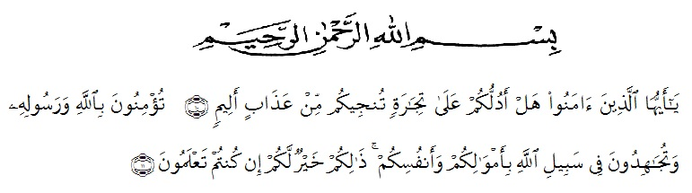
KATA PENGANTAR

Puji syukur penulis munajatkan kehadirat Allah SWT yang telah melimpahkan rahmat serta karunianya sehingga penulis dapat menyelesaikan proposal skripsi yang berjudul “Perbedaan Hasil Belajar Akuntansi Materi Persediaan Menggunakan Model Pembelajaran Cooperative Script Dan Student Team Achievement Division (STAD) Siswa Kelas XI Akuntansi SMK Negeri 1 Patumbak T.A 2019/2020”.Shalawat beriringkan salam atas junjungan Nabi Muhammad SAW semoga kelak kita mendapat safaatnya dikemudian hari. Amin.
Penulisan proposal skripsi ini bertujuan untuk memenuhi salah satu persyaratan untuk mengikuti seminar Proposal bagi mahasiswa Program Studi Pendidikan Ekonomi Akuntansi, Fakultas Keguruan dan Ilmu Pendidikan Universitas Muslim Nusantara Al-washliyah Medan.
Penulis menyadari bahwa proposal skripsi ini masih jauh dari kesempurnaan. Oleh karena itu, penulis mengharapkan kritik dan saran yang membangun demi kesempurnaan proposal skripsi ini. Besar harapan penulis agar hasil studi ini dapat bermanfaat bagi pihak yang membacanya.
Pada kesempatan ini dengan segala kerendahan hati, penulis mengucapkan banyak terima kasih kepada:
- Bapak Dr. KRT Hardi Mulyono K. Surbakti, selaku Rektor Universitas Muslim Nusantara (UMN) Al-Washliyah Medan.
- Bapak Drs. Samsul Bahri, M.Si selaku dekan Fakultas Keguruan dan Ilmu Pendidikan UMN Al-Washliyah Medan.
- Bapak Drs Rijal, M.Pd Selaku ketua jurusan Pendidikan Ekonomi, Fakultas Keguruan dan Ilmu Pendidikan Universitas Muslim Nusantara Al-washliyah Medan.
- Bapak Drs. Rijal, M.Pd selaku Dosen Pembimbing I. Terima kasih penulis ucapkan karena telah bermurah hati dan telah memberikan waktu untuk memberikan bimbingan, arahan dan masukan kepada penulis serta melakukan koreksi terhadap isi skripsi ini untuk perbaikan sewaktu penyusunan, hingga skripsi ini dapat penulis selesaikan.
- BapakMhd. Zulkifli Hasibuan, SE,M.Pd selaku Dosen Pembimbing II. Terima kasih penulis ucapkan karena telah bermurah hati dan telah memberikan waktu untuk memberikan bimbingan, arahan dan masukan kepada penulis serta melakukan koreksi terhadap isi skripsi ini untuk perbaikan sewaktu penyusunan, hingga skripsi ini dapat penulis selesaikan.
- Untuk ibu saya Hasnah Hariati Nasution dan ayah saya Marwan Rambe yang telah Melahirkan, Merawat dan membesarkan saya, mendidik saya dengan Penuh Kasih Sayang, sehingga saya dapat melanjutkan Pendidikan sampai keperguruan tinggi hingga saya dapat mencapai gelar sarjana.
- Untuk abang, kakak, dan adik kandung saya yang selalu memberi motivasi, dan karena mereka jualah saya dapat terus bersemangat dalam penyelesaikan pendidikan saya
- Kepada rekan-rekan seperjuangan seluruh mahasiswa pendidikan ekonomi akuntansi B yang senantiasa terus saling mensuport, dansaling membantu dala menyelesaikan proposal ini.

Mudah-mudahan segala amal kebaikan yang Bapak/Ibu, keluarga dan sahabatku berikan akan mendapat balasan yang berlipat dari Allah SWT kelak dikemudian hari. Akhirnya penulis berharap skripsi ini dapat diterima sebagai sumbangan ilmiah dan bermanfaat bagi para pembaca.

Medan, Juni 2020
Penulis

Pinta Rizki Rambe
NPM. 171324024

